

**Гостиница «Нева»**

**(г.Анапа, центр)**

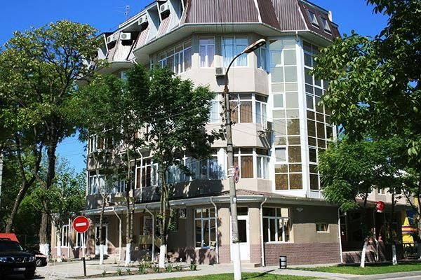Гостиница «**Нева**» — комфортабельная гостиница расположена в центре Анапы. Недалеко от гостиницы находятся автовокзал, два рынка, торговый центр «Три кита», аквапарк «Золотой Пляж», кинотеатр, парк развлечений, аттракционы и набережная, столовая «Мама Мия» и супермаркет «Пятерочка» в соседнем здании. В 800-х метрах – прекрасный курортный парк, созданный для прогулок. В километре от гостиницы – бювет с целебной минеральной водой. До моря пешком 20 минут. Пятиэтажное здание гостиницы с лифтом располагает комфортабельными номерами, оснащенными всем необходимым для отдыха.

**Пляж:** песчаный,городской, **1000 м до моря**

**Питание:** столовая с домашней кухней находится в соседнем здании (за доп. плату)

**Номера:**

**2х** [**местный**](http://www.mo43.ru/menu/sbornye-tury-2/otdyh-v-krasnodarskom-krae/gelendzhik-metaksa/#prettyPhoto) **«стандарт».** В номере двуспальная кровать, платяной шкаф, туалетный столик, 2 прикроватные тумбочки, 2 стула, тумба под телевизор, тумба для багажа, телевизор - ЖК, холодильник, санузел (душевая, унитаз, умывальник, зеркало), кондиционер.

**2х местный 2х комнатный «стандарт»:**

1 комната: двуспальная кровать, платяной шкаф, 2 прикроватные тумбочки, 2 стула, тумба под телевизор, телевизор, холодильник, кондиционер;

2 комната: мягкий уголок, журнальный столик, туалетный столик, два кресла, телевизор, кондиционер. Дополнительные места: раскладной диван. Прихожая: шкаф для верхней одежды, ванная комната (ванная, унитаз, умывальник, зеркало).

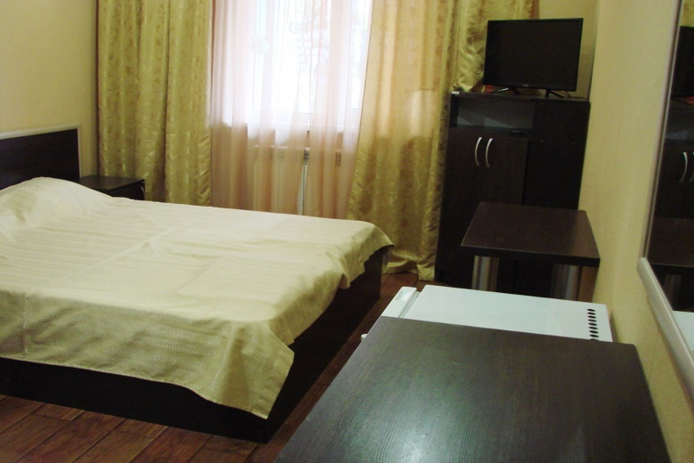 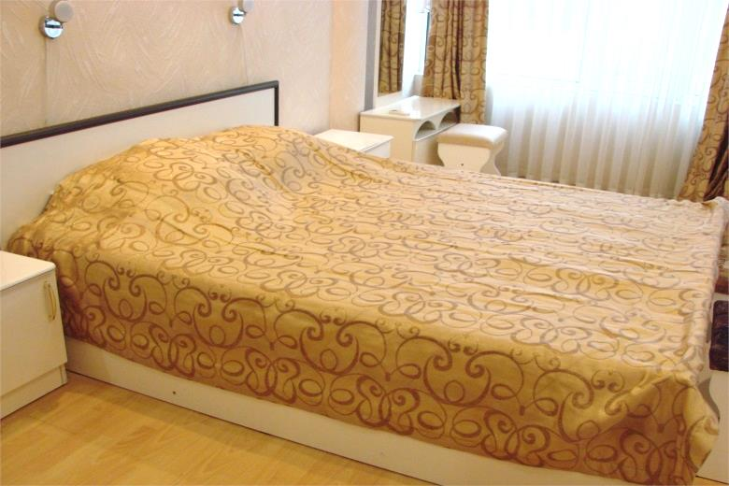

**Даты заездов 2024:** 14 – 24 июня, 19 – 29 июня, 24 июня – 4 июля, 29 июня – 9 июля, 4 – 14 июля, 9 – 19 июля, 14 – 24 июля, 19 – 29 июля, 24 июля – 3 августа, 29 июля – 8 августа, 3 – 13 августа, 8 – 18 августа, 13 – 23 августа, 18 – 28 августа, 23 августа – 2 сентября, 28 августа – 7 сентября, 2 – 12 сентября, 7 – 17 сентября

***Внимание! Помимо указанных дат возможны заезды в любую дату и срок (под запрос).***

**Стоимость проживания:** от 34900 руб./номер за 10 дней проживания, актуальную стоимость уточняйте на сайте или у Вашего менеджера!

**Расчетный час: заселение с 14:00, выселение до 12:00**



**Больше фото и отзывы на сайте www.mo43.ru**

**НЕОБХОДИМЫЕ ДЛЯ ЗАЕЗДА ДОКУМЕНТЫ**

Для взрослых: общегражданский российский паспорт

Для иностранных граждан: загранпаспорт, виза, миграционная карта (в т.ч. при условии безвизового режима)

Для детей:

- для детей до 14 лет – оригинал свидетельства о рождении

- для детей старше 14 лет – паспорт

- для несовершеннолетних детей в сопровождении третьих лиц (не родителей, законных опекунов) - **нотариальное согласие законных представителей ребенка**

- для несовершеннолетних лиц от 14 лет и старше заселение в гостиницы без сопровождающих лиц осуществляется только с нотариально заверенного согласия родителей

***Рекомендуем и взрослым и детям брать с собой медицинский полис***